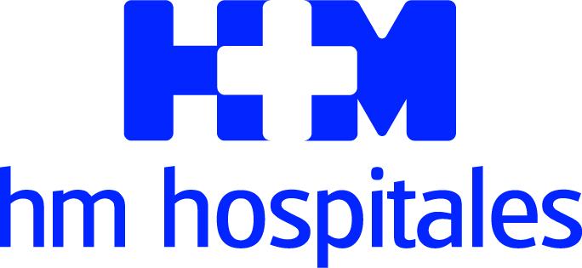

El incremento de hábitos de vida poco saludables ha provocado un aumento de casos en menores de 50 años

LOS NEURÓLOGOS RECUERDAN LA IMPORTANCIA DE IDENTIFICAR LOS SÍNTOMAS DEL ICTUS PARA MINIMIZAR LAS SECUELAS E INCLUSO SALVAR LA VIDA

- Síntomas como la pérdida de fuerza o sensibilidad repentina en la cara o extremidades, especialmente en un lado del cuerpo, confusión o problemas en el habla o la comprensión pueden alertar de un accidente cerebrovascular

- El ictus supone la primera causa de muerte entre las mujeres españolas y la segunda entre los varones y es la principal causa de discapacidad permanente en la edad adulta

A Coruña, 28 de octubre de 2019.- En nuestro país el ictus supone ya la primera causa de muerte entre las mujeres y la segunda entre los varones y es el principal motivo de discapacidad permanente en la edad adulta. Un 90% de los pacientes sufre secuelas y hasta un 30% queda inhabilitado para poder realizar sus actividades básicas de la vida diaria.

A la gravedad de la patología se suma el incremento de casos, motivado por varios factores, como explica la Dra. Ana García Pelayo, neuróloga del Hospital HM Modelo, “ya que pese a que la edad es uno de los principales factores de riesgo para padecer un ictus, la adopción de hábitos de vida poco saludables, el incremento de la hipertensión arterial y de arritmias en la población menor de 50 años, parecen ser la causa de este aumento de casos que estamos viendo”.

Entre las causas que provocan un ictus está la presencia de una arritmia muy frecuente en la población general, que es la fibrilación auricular, “por lo que es fundamental su diagnóstico precoz para poder tomar las medidas terapéuticas oportunas”, explica la Dra. García Pelayo. Otro factor de riesgo es el hecho de haber sufrido ya un ictus. “El 10% de los pacientes sufren un nuevo episodio durante el primer año y a partir del segundo el riesgo de recurrencia es de un 5% anual, por lo que esencial llevar un control estricto de todos los factores de riesgo cardiovascular si el paciente ya ha sufrido un ictus”, indica la especialista en Neurología del Hospital HM Modelo.

Los expertos llaman la atención sobre los factores de riesgo potencialmente modificables, como son la obesidad, el tabaquismo, el sedentarismo, la hipertensión arterial, la diabetes y la dislipemia. Todos ellos se asocian a un mayor número de casos, por lo que recomiendan una dieta saludable, el abandono del tabaco y el alcohol y el ejercicio físico como medidas para ayudar a controlar estos factores.

Actuar a tiempo
Lo más importante ante un ictus es actuar rápidamente, por ello los profesionales médicos inciden en la importancia de que la población sepa identificar los síntomas para poder solicitar ayuda en la menor brevedad posible.

La pérdida de fuerza o sensibilidad repentina en la cara, brazo o pierna, especialmente en un lado del cuerpo, la aparición de confusión o problemas en el habla o para la compresión, la pérdida de visión en uno o en ambos ojos, la dificultad de repente para caminar, mareos o pérdida del equilibrio y la existencia de un dolor de cabeza fuerte, repentino, sin causa conocida, pueden alertar sobre la posibilidad de estar sufriendo un evento cerebrovascular.

Ante cualquiera de estas situaciones ‘cada segundo cuenta’, por lo que se debe avisar al 112, incluso aunque los síntomas cedan al cabo de unos minutos, ya que podría tratarse de un ictus transitorio que posteriormente dé lugar a un nuevo evento.

Mejor pronóstico gracias a nuevos tratamientos
En la actualidad existen tratamientos que, aplicados en las primeras horas de evolución del ictus, pueden disminuir secuelas o incluso prevenir daños irreversibles. Entre esos tratamientos la especialista del Hospital HM Modelo destaca la fibrinólisis intravenosa que, “administrada en las primeras cuatro horas y media mejora en más de un 30% la recuperación”. Más reciente es la aplicación de técnicas endovasculares como la trombectomía mecánica, que permite tratar a determinados pacientes durante un mayor margen de tiempo.

HM Hospitales
HM Hospitales es el grupo hospitalario privado de referencia a nivel nacional que basa su oferta en la excelencia asistencial sumada a la investigación, la docencia, la constante innovación tecnológica y la publicación de resultados.

Dirigido por médicos y con capital 100% español, cuenta en la actualidad con 4.700 profesionales que concentran sus esfuerzos en ofrecer una medicina de calidad e innovadora centrada en el cuidado de la salud y el bienestar de sus pacientes y familiares.

HM Hospitales está formado por 41 centros asistenciales: 16 hospitales, 4 centros integrales de alta especialización en Oncología, Cardiología, Neurociencias y Fertilidad, además de 21 policlínicos. Todos ellos trabajan de manera coordinada para ofrecer una gestión integral de las necesidades y requerimientos de sus pacientes.

Actualmente, HM Hospitales en Galicia dispone 5 hospitales con más de 300 camas y 26 quirófanos que responden a todas las especialidades médicas y quirúrgicas y cuenta con la más avanzada tecnología de diagnóstico por imagen. Ha puesto en marcha el Centro Integral Oncológico Clara Campal (HM CIOCC Galicia), el primer centro oncológico privado de la comunidad, que trabaja en red con HM CIOCC Madrid y constituye un nuevo concepto para el tratamiento del paciente oncológico con una asistencia multidisciplinar, integral y personalizada. También destacan la UCI de adultos y neonatal, los servicios de urgencias 24 horas y urgencias pediátricas, la medicina nuclear y HM Fertility Center entre otros. Estos recursos vienen a sumarse a los del resto del grupo en el conjunto de España, todos ellos con la mayor cualificación técnica y humana.

Más información para medios:
DEP. DE COMUNICACIÓN DE HM HOSPITALES
Teresa Rocamonde
Tel: 981 569155 / Móvil: 663 870 867
E-mail: hmhospitales@bolanda.es
Más información: www.hmhospitales.com

